РОССИЙСКАЯ ФЕДЕРАЦИЯ
МУНИЦИПАЛЬНЫЙ РАЙОН
БОЛЬШЕГЛУШИЦКИЙ
САМАРСКОЙ ОБЛАСТИ
АДМИНИСТРАЦИЯ
СЕЛЬСКОГО ПОСЕЛЕНИЯ
БОЛЬШАЯ ДЕРГУНОВКА
______________________________
ПОСТАНОВЛЕНИЕ
от 15 апреля 2019 г. № 33/1

Об утверждении реестра мест (площадок) накопления твердых коммунальных отходов на территории сельского поселения Большая Дергуновка муниципального района Большеглушицкий Самарской области.

В соответствии с Федеральным законом от 06.10.2003 № 131-ФЗ «Об общих принципах организации местного самоуправления в Российской Федерации», Федеральным законом от 24.06.1998 № 89 «Об отходах производства и потребления», Постановлением Правительства Российской Федерации от 31.08.2018 № 1039 «Об утверждении Правил обустройства мест (площадок) накопления твёрдых коммунальных отходов и ведения их реестра», Уставом сельского поселения Большая Дергуновка муниципального района Большеглушицкий Самарской области
ПОСТАНОВЛЯЮ:
1. Утвердить реестр мест (площадок) накопления твердых коммунальных отходов на территории сельского поселения Большая Дергуновка муниципального района Большеглушицкий Самарской области (прилагается).
2. Опубликовать настоящее Постановление в газете «Большедергуновские Вести» и разместить на сайте администрации сельского поселения Большая Дергуновка муниципального района Большеглушицкий Самарской области (http://adm-dergunovka.ru/).
3. Со дня вступления в силу настоящего Постановления признать утратившим силу:
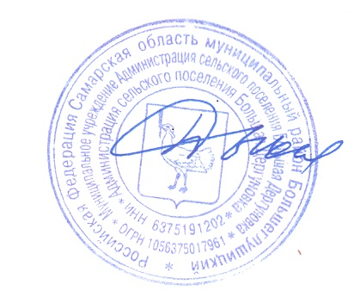
- Постановление главы сельского поселения Большая Дергуновка муниципального района Большеглушицкий Самарской области от 09.01.2019г. №1 «Об утверждении реестра мест (площадок) накопления твердых коммунальных отходов на территории сельского поселения Большая Дергуновка муниципального района Большеглушицкий Самарской области».

Глава сельского поселения
Большая Дергуновка В.И. Дыхно

Исп. Жуваго В.С.8(84673)645

